OCR TABANLI FİŞ TANIMA

Onur Kuş, Abdülbaki Bayraktar

Bilgisayar Mühendisliği Bölümü

Kocaeli Üniversitesi

[onurkus58@gmail.com](mailto:onurkus58@gmail.com), 61a.baki61@gmail.com

Özet

*Yazılım Laboratuvarı 1 dersi birinci projesinde Nesneye Yönelik Programlama (Java), Veri Tabanı Yönetim Sistemi derslerinde edinilen bilgilerin görüntüyü işleme yöntemiyle (OCR tabanlı) uygulamaya geçirilmesi amaçlanmıştır.*

# Giriş

OCR Tabanlı Fiş Tanıma projesinde, her türlü fişi düzgün, kırışmış, yakın, uzaktan çekilmiş fotoğrafları dosyadan kaydedilmiş bir şekildeki fiş görüntüsünü okunur (jpeg, png, … vb.). Okunan görüntü (OPEN CV) Tesseract ile OCR işlemine girer. Kullanıcıdan girilen fişlerin okunup işlenmesi için OCR tabanlı fiş tanıma uygulaması tasarlanmıştır. Bunun için bir kullanıcı GUI si oluşturulmuştur.

# Temel Bilgiler

Proje gelişiminde;

Tümleşik Geliştirme Ortamı olarak “NetBeans IDE 8.2” kullanılmıştır.

Ek olarak, MySQL Database’i Java uygulamasına bağlamak için MySQL Connector kullanılmıştır.

OpenCV-4.1.1 kullanılmıştır.

Tesseract-v5.0.0 kullanılmıştır.

# Tasarım

OCR Tabanlı Fiş Tanıma Programının programlanma aşamaları, altta belirtilen başlıklar altında açıklanmıştır.

## Yazılım Tasarımı

Projenin yazılım aşaması bu başlık altında bulunan konular tarafınca geliştirilmiştir.

**3.1.1 Genel Değişkenler (Arraylist)**

**● int fis_no;**

Fiş üzerindeki fiş numarasının atandığı değişkendir.

**●** **String fis_isletme;**

Fiş üzerindeki işletme adının atandığı değişkendir.

**●** **String fis_tarih;**

Fiş üzerindeki işlem tarihinin atandığı değişkendir

**● String fis_urun**

Fiş üzerindeki ürünlerin isimlerinin atandığı değişkendir.

**● String fis_urun_fiyat;**

Fiş üzerindeki ürünlerin fiyatlarının atandığı değişkendir.

**●** **String fis_urun_kdv;**

Fiş üzerindeki ürünlerin kdv değerinin atandığı değişkendir.

**●** **String fis_toplam_fiyat;**

Fiş üzerindeki toplam fiyatın atandığı değişkendir.

**● String fis_toplam_kdv;**

Fiş üzerindeki toplam kdv değerinin atandığı değişkendir.

## Sınıflar

1. **FisOkuma (main),**

Main Class’ıdır. Arayuz nesnesi tanımlı olup çağrılmıştır.

1. **FisOzellik**

Fis birimlerinin özellikleri ve Set-Get metotları tanımlıdır.

1. **FisIslemleri**

Veri tabanı bağlantısı yapar. Listeleme, İşletme Adı-Tarihe göre arama gibi SQL sorgularını bu sınıfta yapar.

1. **FisArayuz**

Veri tabanındaki bilgileri JTable vasıtasıyla ekrana basar. Fiş Seç, Listele ve Arama (İşletme Adı ve Fiş Tarihi) butonlarını barındırır.

# Kazanımlar

Veri Tabanı Yönetim Sistemi’nin bize kazandırdıkları;

**1. JTable yapısı**

Java’da bir tablonun nasıl oluşturulacağını, tabloda değişiklik yapılması/yapılmaması için nasıl bir yol izleneceğini öğrendik.

**2. MySQL işlemleri**

Bu proje ile, SQL kodlarının gerçek hayatta nasıl işleneceğini deneyimleme şansı bulduk.

**3. OpenCV-Tesseract işlemleri**

Bu proje ile, OpenCV kullanarak görüntü işlemeyi ve Tesseract kullanmayı öğrendik.

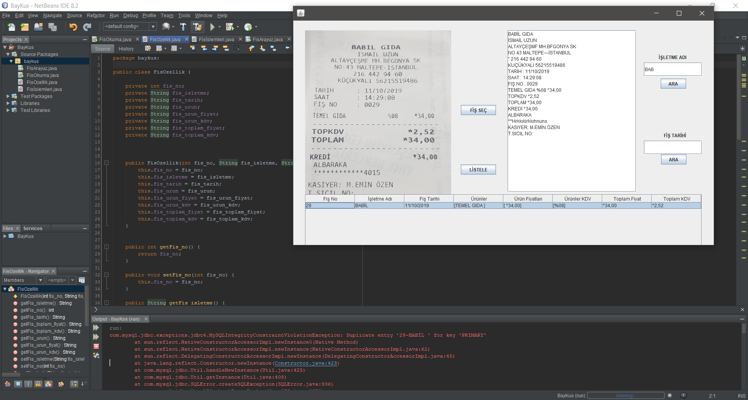

# Algoritma

Programı, kullanıcı ara yüzünün açılmasıyla başlar. Kullanıcı Fiş Seç butonuna tıklayarak okutacağı fiş fotoğrafını (jpeg, png, … vb.) dosya adresine göre seçerek istediği fişi okutabilir. Kullanıcının seçmiş olduğu fişi belirli OpenCV işlemlerinden geçtikten sonra Tesseract kütüphanesi sayesinde okutularak yazıya çevrilir. String değişkeni durumundaki fiş verileri Parse edilerek veri tabanına gönderilir ve veri tabanına yazdırılır. Adları sırasıyla fiş_no, fis_isletme, fis_tarih, fis_urunler, fis_urunler_fiyat, fis_urunler_ kdv,fis_ toplam_ fiyat,fis_toplam_kdv bilgileri hafıza tutulur. Program veri tabanına bağlantı kurarak ekler. Kullanıcı isteğine bağlı olarak Listele butonuna tıklayarak veri tabanındaki anlık bütün verileri ara yüz sayesinde listelenir. Arama butonları sayesinde İşletme Adı ve Fiş Tarihine göre dinamik ara yapılır.

# Ekran Çıktısı

# Akış Diyagramı

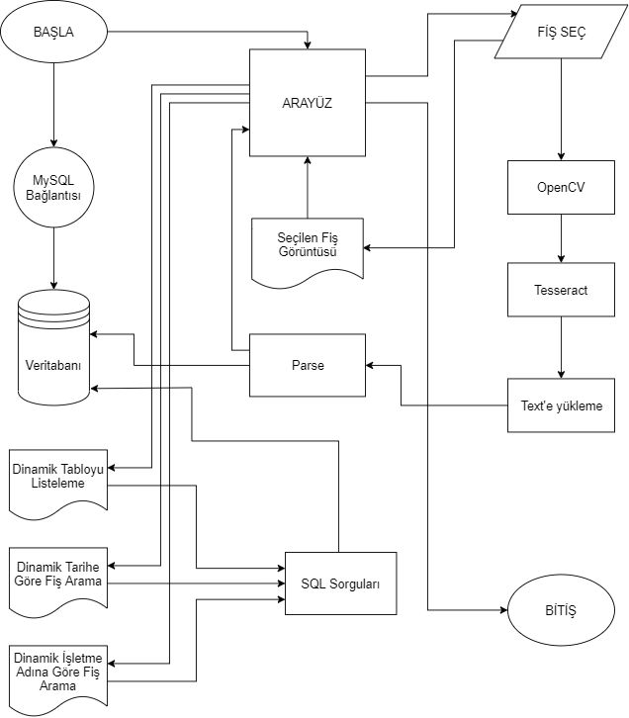

# Kaynakça

1. <https://www.kodlamamerkezi.com/java/java-ile-verileri-tabloda-jtable-gosterme/>
2. <http://fatihburgaz.com/java-mysql-baglantisi-eclipse/>
3. <http://www.ugurkizmaz.com/YazilimMakale-1625-Java-ile-MySQL-Baglantisi.aspx>
4. <https://github.com/tesseract-ocr/tessdata>
5. <https://github.com/tesseract-ocr/tesseract/wiki/Data-Files>
6. <https://stackoverflow.com/questions/37302098/image-preprocessing-with-opencv-before-doing-character-recognition-tesseract>
7. <https://www.youtube.com/watch?v=6sdhCwfP-lg>
8. <http://1bestcsharp.blogspot.com/2015/04/java-how-to-browse-image-file-and-And-Display-It-Using-JFileChooser-In-Java.html>